Moteurs de recherche
Situation :
Tu utilises régulièrement un moteur de recherche.
A quoi te sert-il ?

Méthode d’indexation d’une page Web
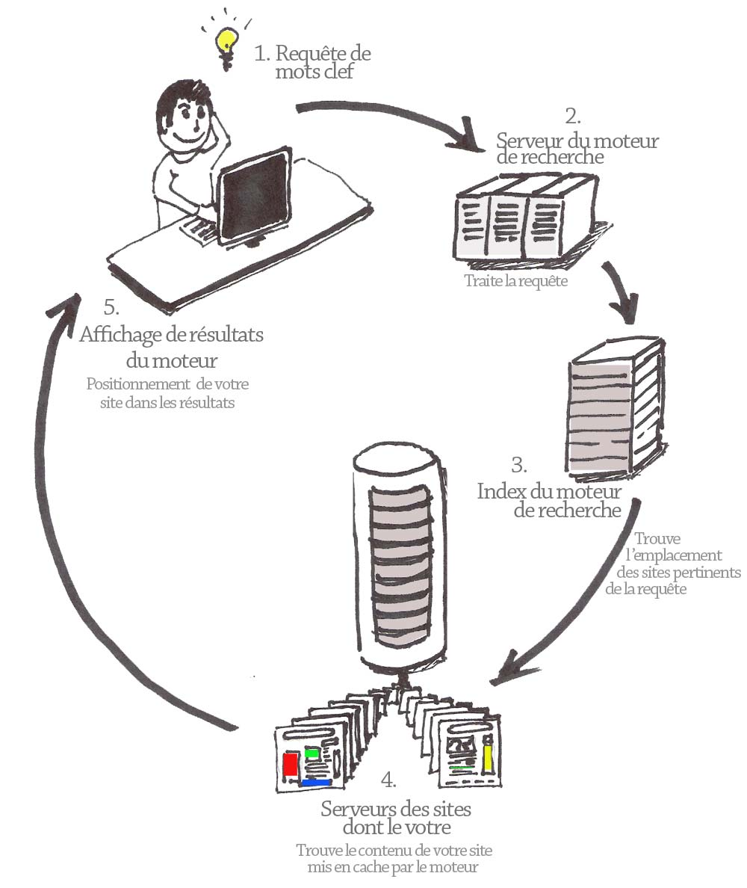
Un moteur de recherche permet de trouver des pages Web en relation avec une requête (demande = mots clés saisies).
Chaque îlot va jouer le rôle d’un même moteur de recherche.
Îlot n°3
Îlot n°2
Îlot n°1

Îlot n°6
Îlot n°5
Îlot n°4
Moteur de recherche

Chaque îlot a à sa disposition une page Web en support papier ou sur un serveur dédié. Attention de bien respecter le nom de la page Web demandée. Chaque îlot à une page Web différente pour simuler une base de données de pages Web.
Page web n°1→îlot 1
Page web n°2→îlot 2, etc.
Chaque îlot traitera les 3 requêtes (mot clé) et analysera la ou les pages web qu’il a dans sa base de données et complétera alors le tableau qui donne le nombre d’occurrence du mot recherché dans la page Web à analyser.

Cas d’une page papier
Utilise un surligneur de couleur pour identifier le mot associé à la requête dans la page Web.

Cas d’une page Web sur smartphone (non utilisé)
Utilise l’application ftp
Connecte-toi sur le serveur FTP de la classe 192.168.1.1 qui se trouve dans le smartphone de l’enseignant ou sur un RaspberryPi.
Récupère ce fichier et ouvre l’application
Compte le nombre d’occurrence du mot clé demandé.

Cas d’une page Web sur PC
Tu pourras aussi utiliser sur PC le logiciel Notepad++ pour compter automatiquement et identifier le mot dans une page.
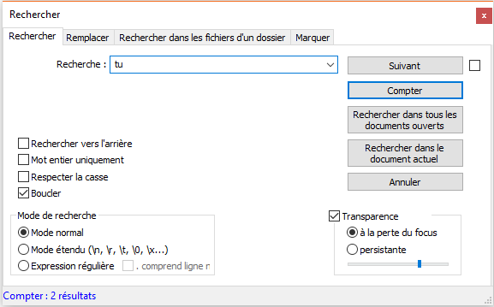

Compte le nombre d’occurrences du mot clé. Note cette information sur le tableau de la classe.

Complète finalement le tableau suivant pour toutes les pages Web analysées dans la classe.
 | Nombre d’occurrence du mot ou des mots
Requête | Page1 | Page2 | Page3 | Page4 | Page5 | Page6 | Page7
je
classement
Requête | Page1 | Page2 | Page3 | Page4 | Page5 | Page6 | Page7
agriculture
classement
Requête | Page1 | Page2 | Page3 | Page4 | Page5 | Page6 | Page7
intelligence
classement
Requête | Page1 | Page2 | Page3 | Page4 | Page5 | Page6 | Page7
de
classement

Quelle conclusion fournir, quelle page fournir à l’internaute ? comment les classer ?

Est-ce que cette méthode est suffisante pour classer de façon pertinente des pages web ?
http://outils-seo.alwaysdata.net/outils-contenu-editorial/densite-mot-cle/
https://www.seo.fr/encyclopedie/densite-mots-cles-seo/

Tests de différents moteurs de recherche
Tu utilises en général toujours le même moteur de recherche bien connu. Mais en fait, il existe de nombreux moteurs de recherche

Tu va effectuer la même requête sur différents moteurs de recherche et indiquer le premier site qui est proposé pour chaque moteur de recherche.
Requête = principe fonctionnement hélice
Moteur de recherche | Qwant | Bing | google | yahoo | Ecosia | DuckDuckGo | Lilo
Premier site trouvé
Nombre de sites trouvés
Pertinence du site proposé

Conclusion.
https://www.clubic.com/guide-achat/article-843987-1-google-qwant-duckduckgo-comparatif-6-moteurs-recherche.html
https://ledigitalizeur.fr/outils/meilleurs-moteurs-de-recherche-alternatifs-google/

